Hướng dẫn cài đặt laravel

Yêu cầu:

Wamp bản mới nhất

Composer bản mới nhất

B1:

Bật CMD

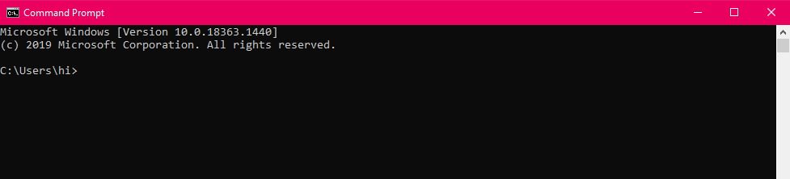

B2:

Cd tới thư mục bạn cần cài laravel

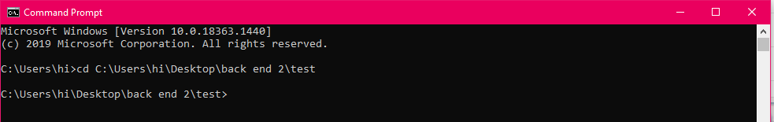

B3:

Chạy lệnh composer create-project laravel/laravel example-app và chờ đợi đến khi laravel được tải về thành công



Tải về laravel thành công



B4:

Cd vào example-app và chạy lệnh php artisan serve

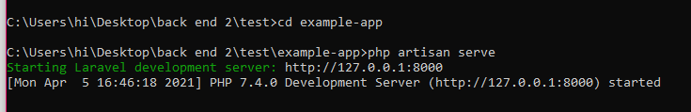

B5:

Truy cập địa chỉ như trên hình và nếu hiện ra bức hình như bên dưới thì chúc mừng bạn đã cài đặt thành công laravel

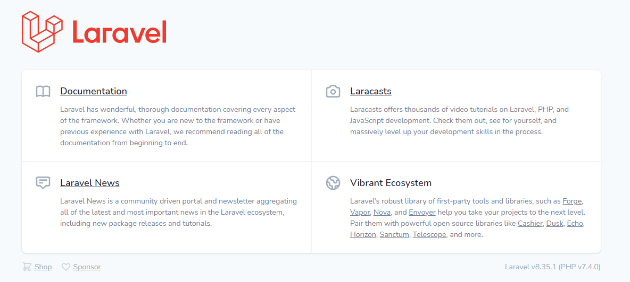

Hướng dẫn tạo cơ sở dữ liệu

B1: Chỉnh sửa lại 3 file php trong folder database\migrations như sau

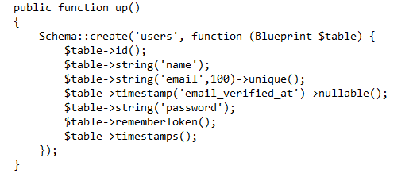

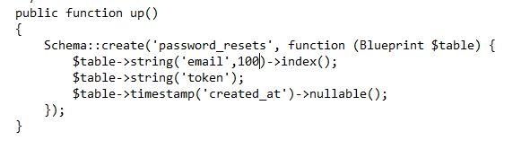

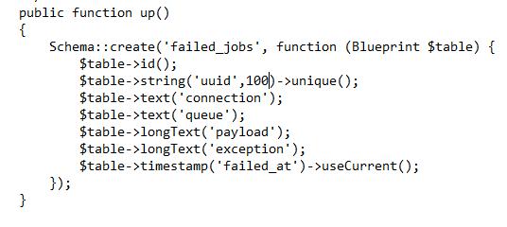

B2: Genarate key cho file .env





Sau khi generate



B3: Chỉnh sửa lại name database trong file .env theo yêu cầu, ở đây tôi để tên databse là laravel



B3 Bật phpadmin và tạo 1 csdl có tên laravel



B4: Chạy lệnh php artisan migrate để tạo table cho database



Sau khi chạy xong

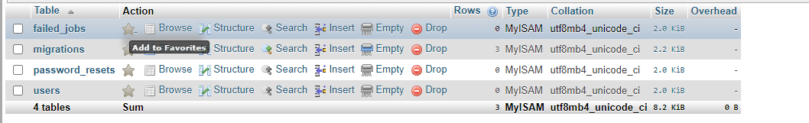

Hướng dẫn quay ngược lại lệnh php trước đó

Ví dụ như bạn lỡ tạo table và muốn quay ngược lại trước khi chưa tạo table thì chúng ta sử dụng lệnh php artisan migrate:rollback

Database laravel của chúng ta trước khi chạy lệnh rollback



Chạy lệnh rollback



Sau khi chạy lệnh rollback

